**4.** **pielikums**  
**Ministru kabineta**  
**2023. gada 16. jūnija**  
**rīkojumam Nr.** **346**

**Modèle de *curriculum vitae* destiné aux candidats à l’élection de juge à la Cour européenne des droits de l’homme**

**I. Etat civil**

Nom, prénom

Sexe

Date et lieu de naissance

Nationalité(s)

**II. Etudes et diplômes, et autres qualifications**

**III. Activités professionnelles pertinentes**

a. Description des activités judiciaires

b. Description des activités juridiques non judiciaires

c. Description des activités professionnelles non juridiques

(Veuillez mettre en caractères gras le(s) poste(s) occupé(s) actuellement)

**IV. Activités et expérience dans le domaine des droits de l’homme**

**V. Activités publiques**

a. Postes dans la fonction publique

b. Mandats électifs

c. Fonctions exercées au sein d’un parti ou d’un mouvement politique

(Veuillez mettre en caractères gras le(s) poste(s) occupé(s) actuellement)

**VI. Autres activités**

a. Domaine

b. Durée

c. Fonctions

(Veuillez mettre en caractères gras les activités menées actuellement)

**VII. Travaux et publications**

(Vous pouvez indiquer le nombre total d’ouvrages et d’articles publiés, mais ne citez que les titres les plus importants – 10 au maximum)

**VIII. Langues**

(Condition: connaissance active de l’une des langues officielles du Conseil de l’Europe et connaissance passive de l’autre)

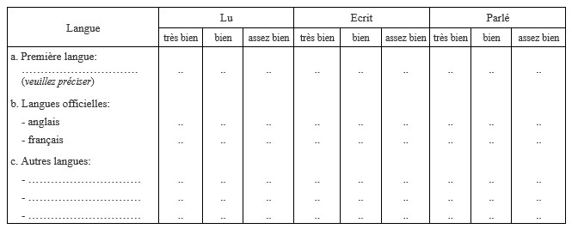

**IX. Au cas où vous n’auriez pas le niveau de compétence linguistique requis pour exercer la fonction de juge dans une langue officielle, veuillez confirmer votre intention, si vous êtes élu(e) juge à la Cour, de suivre des cours de langue intensifs dans la langue concernée avant de prendre vos fonctions ainsi que, si besoin est, au début de votre mandat.**

**X. Autres éléments pertinents**

**XI. Veuillez confirmer que vous vous installeriez de manière permanente à Strasbourg au cas où vous seriez élu(e) juge à la Cour.**